 | UNIVERSIDADE FEDERAL DE ALAGOAS - UFAL  FACULDADE DE SERVIÇO SOCIAL - FSSO | 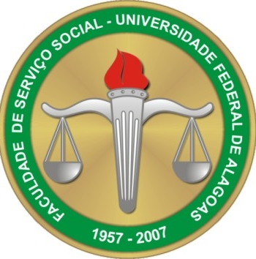

BANCA DE DEFESA DE DISSERTAÇÃO

ALUNO: DIANY IBRAHIM DE SOUZA CAMILO

TÍTULO: "NA SAÚDE E NA DOENÇA ATÉ QUE A MORTE OS SEPARE": TRABALHO E SAÚDE NOS TEMPOS DO CAPITAL.

BANCA: Profa. Dra. Reivan Marinho
Profa. Dra. Edlene Pimentel
Profa. Dra. Maria Adriana da Silva Torres

DIA: 18 de outubro de 2012
HORÁRIO: ÀS 14HORAS
LOCAL: Bloco 16 - FSSO.

